A ZENITH CONTINUA A APOIAR O MOVIMENTO GLOBAL PARA A CONSCIENCIALIZAÇÃO DO CANCRO DA MAMA, CRIANDO UM DEFY MIDNIGHT ÚNICO PARA O LEILÃO SOLIDÁRIO ANUAL DA PINK RIBBON SWITZERLAND

A 30 de outubro de 2021, a Pink Ribbon Switzerland – uma organização filantrópica que através de várias atividades e iniciativas de angariação de fundos desperta consciências sobre a doença e a importância da sua deteção precoce – vai acolher, no hotel Dolder Grand com vista para Zurique, a sua gala anual de música, com um leilão de solidariedade onde um exclusivo e doado Zenith DEFY Midnight será colocado à venda.

Este ano, a 11ª gala do cancro da mama Pink Ribbon terá lugar no hotel Dolder Grand, onde os convidados poderão aguardar uma noite cheia de delícias culinárias e atrações emocionantes. Inúmeros artistas e personalidades suíças irão juntar-se ao evento, com o apresentador Sven Epiney a conduzir as várias atividades da noite. Um leilão silencioso será realizado durante o jantar de gala, onde várias peças únicas serão vendidas para ajudar a financiar estudos sobre o cancro da mama nas jovens pacientes do "International Breast Cancer Study Group", um dos poucos projetos de investigação que se centra na deteção precoce do cancro da mama numa população de mulheres mais jovem.

Entre os lotes deste leilão silencioso está uma peça verdadeiramente excecional de relojoaria para mulheres modernas e confiantes que forjam o seu próprio caminho na vida. A edição DEFY Midnight Pink Ribbon é uma peça única criada exclusivamente para a gala da Pink Ribbon. Perfeitamente proporcionado para qualquer pulso, o DEFY Midnight é feito com uma caixa em aço de 36 mm com linhas modernas e elegantes. O que torna esta peça única tão especial é o seu mostrador rosa brilhante, com um efeito gradiente vertical que escurece de baixo para cima. Embelezado com estrelas e índices das horas em diamante, o mostrador evoca o romper da aurora. Enriquecendo ainda mais o mostrador, a luneta é cravejada com 44 safiras rosa de várias cores que combinam com o efeito gradiente do mostrador. Como todos os relógios DEFY Midnight, a peça única Pink Ribbon vem com uma bracelete em aço, mas também com uma bracelete em borracha branca e pele rosa e uma bracelete em borracha preta com efeito aveludado. Estas podem ser facilmente trocadas com o sistema de troca rápida integrado na caixa.

Com a doação desta peça única e o seu contínuo apoio à Pink Ribbon Switzerland, a Zenith solidariza-se com as mulheres que lutam contra o cancro da mama, através da sensibilização e angariação de fundos para promover a deteção precoce e desenvolver novos tratamentos.

Encontre aqui mais informações sobre a Pink Ribbon Switzerland e o leilão de solidariedade: www.pink-ribbon.ch/gala

ZENITH: O CÉU É O LIMITE.

A Zenith existe para inspirar todas as pessoas a perseguirem os seus sonhos e a tornarem-nos realidade, contra todas as probabilidades. Após a sua fundação em 1865, a Zenith tornou-se a primeira manufatura relojoeira na aceção moderna do termo e os seus relógios têm acompanhado figuras extraordinárias que sonharam mais alto e conseguiram alcançar o impossível, desde o voo histórico de Louis Blériot sobre o Canal da Mancha até ao salto em queda livre estratosférico e recordista de Felix Baumgartner. A Zenith também dá destaque a mulheres visionárias e pioneiras – do passado e do presente – celebrando as suas conquistas e criando em 2020 a primeira coleção da marca que lhes é totalmente dedicada: a Defy Midnight.

Tendo na inovação a sua estrela-guia, a Zenith usa movimentos excecionais desenvolvidos e manufaturados internamente em todos os seus relógios. Desde a criação do El Primero em 1969, o primeiro calibre de cronógrafo automático do mundo, a Zenith desenvolveu a mestria nas frações de segundo com o Chronomaster Sport e a sua precisão de 1/10 de segundo e o DEFY 21 com uma precisão de 1/100 de segundo. A Zenith tem vindo a moldar o futuro da relojoaria suíça desde 1865, acompanhando aqueles que ousam desafiar-se a si próprios e a quebrar barreiras. Agora, é a sua vez de atingir o céu.

PINK RIBBON SWITZERLAND

Na Suíça, uma média de 6.200 mulheres são diagnosticadas todos os anos com cancro da mama, sendo que mais de 1.400 morrem na sequência da doença. Desde 2007, o objetivo da Pink Ribbon Schweiz é quebrar o tabu e chamar a atenção para a importância da deteção precoce da doença, pois quanto mais cedo um tumor é descoberto, maior é a probabilidade de recuperação. A Pink Ribbon Schweiz quer salvar vidas com os seus projetos e dar coragem e confiança a todos os pacientes com os seus eventos de solidariedade. Com os fundos angariados, a Pink Ribbon Schweiz já converteu mais de dois milhões de francos suíços para importantes projetos e trabalhos de investigação ligados ao cancro da mama nos últimos anos.

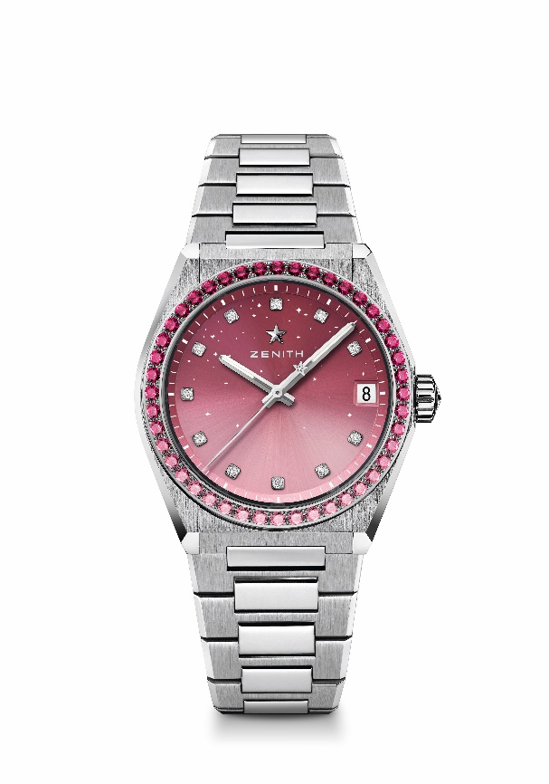
DEFY MIDNIGHT Referência: 16.9201.670/10.MI001
Pontos principais: caixa de 36 mm específica para mulher. Mostrador gradiente com padrão de céu estrelado. Sistema de braceletes intercambiáveis. Peça única.
Movimento: Elite 670 SK, automático
Frequência: 28 800 VpH (4 Hz)
Reserva de marcha: mínimo de 50 horas
Funções: horas e minutos no centro. Ponteiro de segundos central. Indicação da data às 3 horas
Preço estimado: 13 900-15 900 CHF
Cravejamento: Quilates: 1,9 quilate no total, Luneta com 44 safiras rosa com gradiente VS de corte brilhante, Mostrador com 11 diamantes VS de corte brilhante
Material: aço inoxidável com luneta cravejada com diamantes
Estanqueidade: 10 ATM
Mostrador: rosa gradiente
Índices das horas: índices das horas em diamante
Ponteiros: revestidos a ródio, facetados e revestidos com Super-Luminova SLN
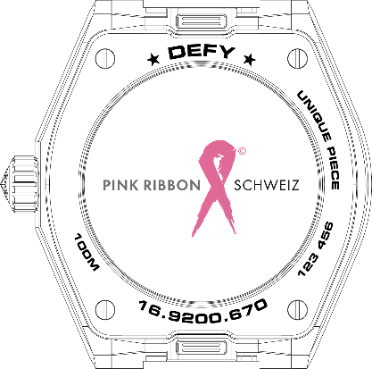
Bracelete e fivela: em aço inoxidável com sistema de braceletes intercambiáveis. Fornecido com duas braceletes adicionais: uma bracelete em borracha branca com cobertura em pele rosa e uma bracelete em borracha preta com cobertura aveludada.

